

**المدرسة الباكستانية - قسم اللغة العربية**

**ملخص الدرس – للصّف السابع th6**

**درس ( الجملة الاسمية والجملة الفعلية)**

**المحتوى التعليمي – الالكتروني للصف السادس الابتدائي للعام الدراسي 2020/2021**

**الصف : السادس الابتدائي الكتاب : كتاب التدريبات الوحدة : كتاب الجزء الأول**

**عنوان الدرس : أنواع الجمل نوع العمل: شرح الدرس**

**الأفعال**

**ملاحظة : عزيزي الطالب عليك دراسة وحفظ هذه الأفعال جيدا**

**Dear student you must learn these verbs very well in Arabic**

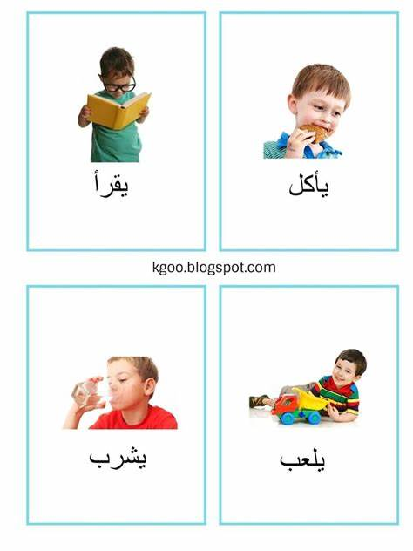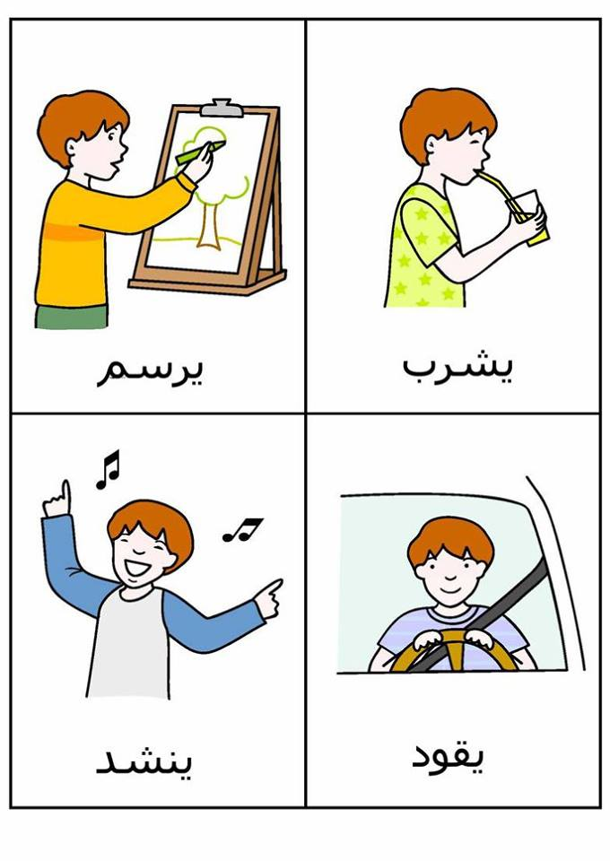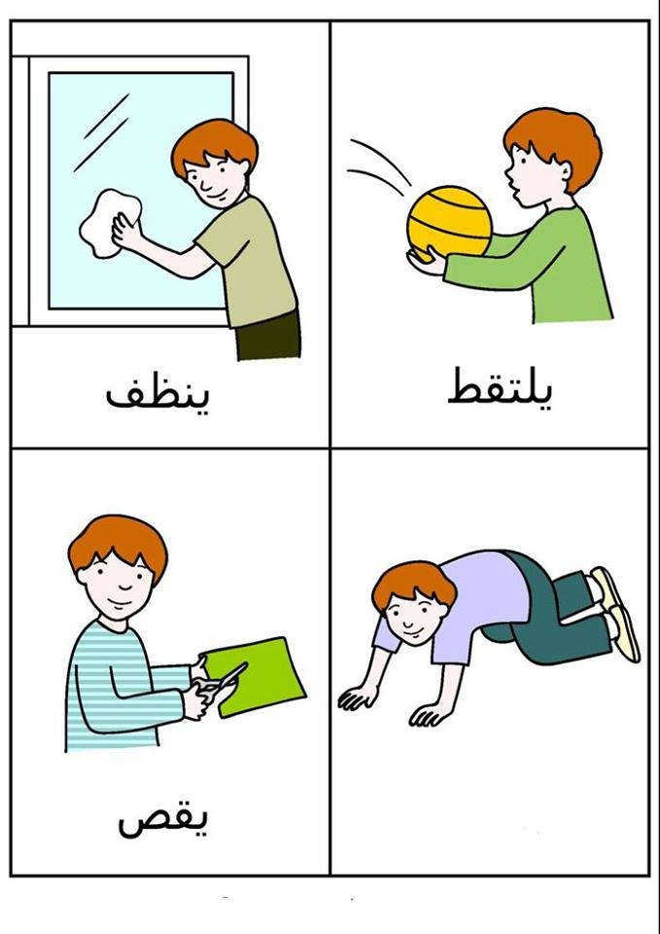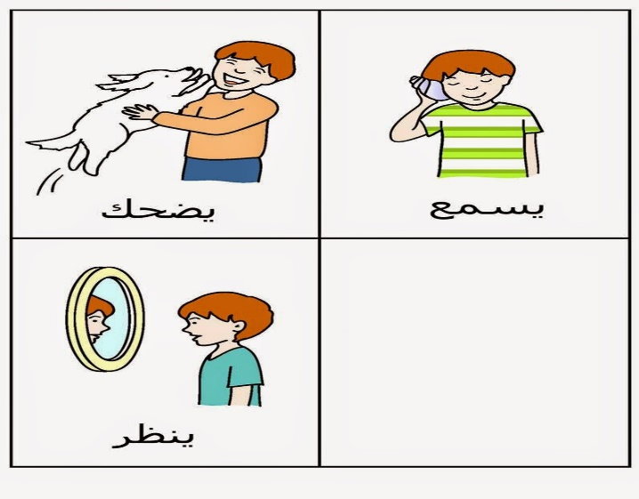

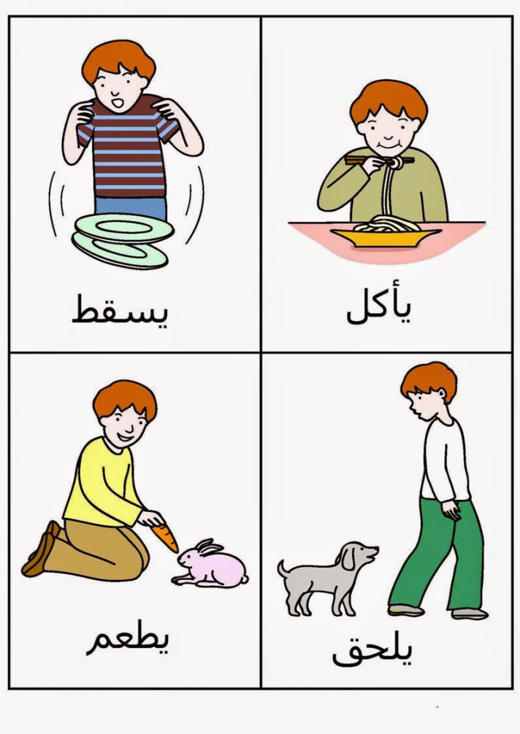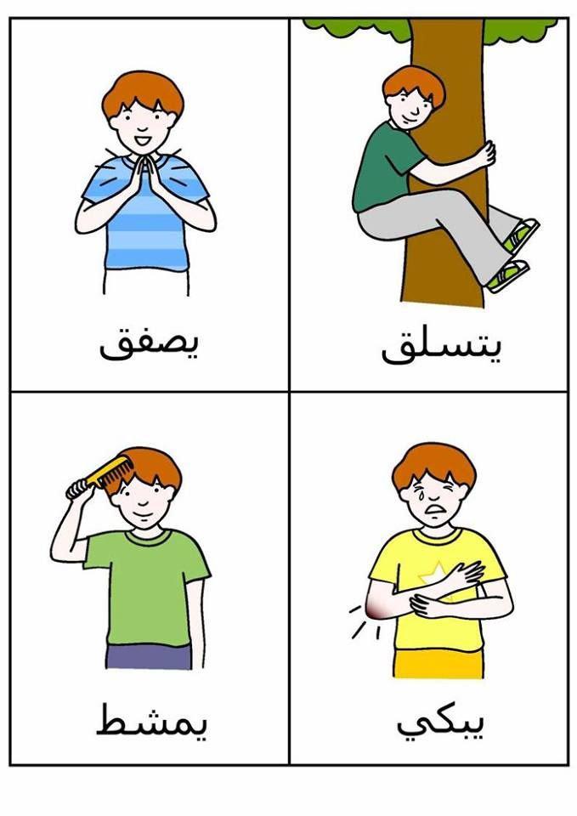

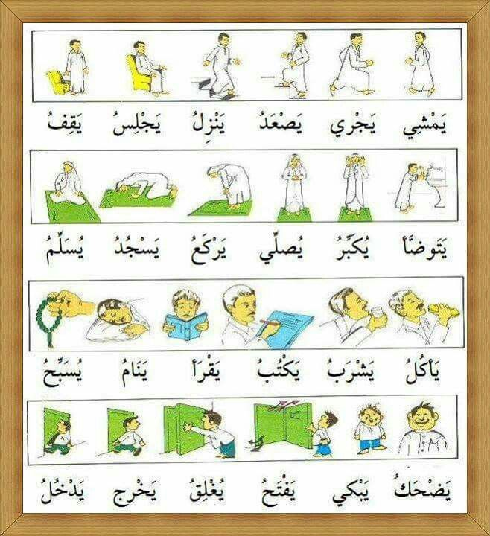

**تطبيق**

**س:ضع الفعل المناسب مكان النقاط**

**1-.................أحمد الباب ( يرسم – يشاهد – يفتح )**

**2- يجب أن .............. قبل الصلاة ( نصلي – نتوضأ – نلعب )**

**3-.............. هدى على الكرسي ( نكتب – يجري – تجلس )**

**4-............... عبد الله السيارة ( يقود – يفتح – يأكل )**

**تحويل الجملة الاسمية إلى فعلية والعكس**

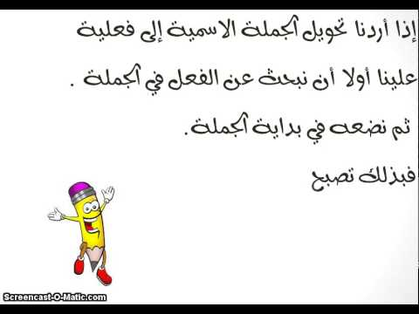

**مثال : أحمد لعب بالكرة ( جملة اسمية )**

**لعب أحمد بالكرة ( جملة فعلية )**



**إذا أردنا تحويل الجملة الفعلية إلى اسمية نبحث عن الاسم ونضعه في بداية الجملة**

**مثال : تلعب مريم مع أختها ( جملة فعلية )**

**مريم تلعب مع أختها ( جملة اسمية)**



**المدرسة الباكستانية - قسم اللغة العربية**

**ملخص الدرس – للصّف السادس**

**درس ( من أنواع المعارف: الجملة الاسمية و الفعلية )**

**المحتوى التعليمي – الالكتروني للصف السادس الابتدائي للعام الدراسي 2020/2021**

**الصف : السادس الابتدائي عنوان الدرس : الجملة الاسمية والفعلية نشاط رقم ( 1 )**

**الكفاية:- 1-أن يميز بين الجملة الاسمية والفعلية 2- أن يحول الجملة الاسمية الى فعلية والعكس**



س1:ضع علامة ( س) أمام الجملة الاسمية وعلامة ( ف ) أمام الجملة الفعلية

1. سافر الحجاج إلى مكة ( )
2. الكلمة الطيبة صدقة ( )
3. شرح المعلم الدرس ( )
4. أمي تنظف المنزل ( )

س2 : اختار الفعل المناسب للجمل التالية :

1. ................ واجبك كل يوم ( افتح – ينام – اكتب )
2. سعاد .............. كتاب عن الأنبياء ( تفتح – تقرأ – تجلس )
3. ................ أبي السيارة ( يشاهد – يقود – يفتح )
4. ............... القرد الشجرة ( يجري – يمشي – يتسلق )
5. ................ المسلمون في شهر رمضان ( يصوم – يلعب – يدرس )

س3: حول الجملة الفعلية إلى اسمية :

**يذهب الطلاب إلى المدرسة كل يوم**

**...........................................................................................**

**يصلي المسلم في المسجد**

**............................................................................................**

س4: حول الجملة الاسمية إلى فعلية :

**البنت تشاهد التلفاز**

**...........................................................................................**

**يوسف يأكل الطعام**

**............................................................................................**



**المدرسة الباكستانية - قسم اللغة العربية**

**ملخص الدرس – للصّف السادس**

**درس ( الألف اللينة)**

**المحتوى التعليمي – الالكتروني للصف السادس الابتدائي للعام الدراسي 2020/2021**

**الصف : السادس الابتدائي الكتاب : كتاب التدريبات الوحدة : كتاب الجزء الأول**

**عنوان الدرس : الألف اللينة رقم الصفحة : (9- 10 ) نوع العمل: شرح الدرس**

**تعريف الألف اللينة : هي التي في آخر الاسم والفعل والحرف وتكتب على شكل ( ا – ى ) وتنطق ألف**

**مثال : دعا – هدى – رمى – إلى – ليلى – مصطفى – عصا – سما**

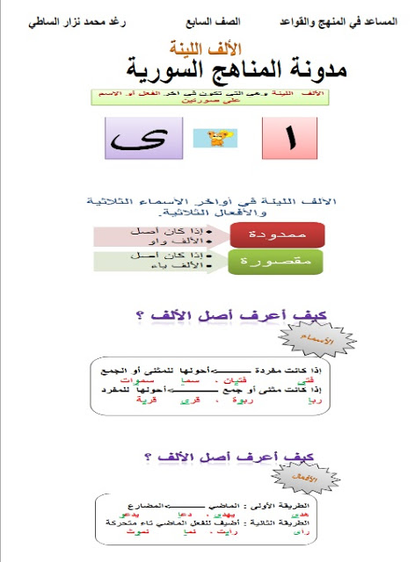

* نهاية الفعل الماضي الذي ينتهي بألف - نهاية الفعل الماضي الذ ينتهي بألف أصلها (

أصلها ( و ) في المضارع (ياء )

**مثال :يدعو (مضارع) دعا (ماضي) مثال : يجري ( مضارع) جرى(ماضي)**

**ينمو (مضارع) نما (ماضي) يرمي ( مضارع) رمى (ماضي)**

* نهاية بعض الأسماء التي تتكون من 3 - نهاية الأفعال التي يزيد عدد حروفها أكثر من

أحرف 3 أحرف

**مثال : سنا – سما – عصا مثال : أصغى – احتمى – اهتدى**

* نهاية الأسماء التي تتكون من 3 أحرف - نهاية الأسماء التي يزيد عدد حروفها أكثر من

أو أكثر على أن تكون الألف مسبوقة بياء 3 أحرف

**مثال : زوايــــا – هدايـــا – عطايــا مثال : مأوى – مستشفى – مقهى**

**بالإضافة إلى نهاية بعض الحروف**

**مثال : إلى – على – بلى – كلا**



**المدرسة الباكستانية - قسم اللغة العربية**

**ملخص الدرس – للصّف السادس**

**درس ( الألف اللينة)**

**المحتوى التعليمي – الالكتروني للصف السادس الابتدائي للعام الدراسي 2020/2021**

**الصف : السادس الابتدائي الكتاب : كتاب التدريبات الوحدة : كتاب الجزء الأول**

**عنوان الدرس : الألف اللينة رقم الصفحة : (9- 10 ) نوع العمل: شرح الدرس**



س1 : استخرج الكلمات التي تحتوي على ألف لينة واكتبها في الجدول بحسب شكلها:

**كان علي علم الهدى ، وكهف التقى ، ومجمل الحجا ، وبحر الندى ، وبيت العلا ، داعيا الورى إلى المحجة العظمى ، متمسكا بالعروة الوثقى ، خير من آمن واتقى ، وأفضل من تقمص وارتدى ، وأبر من انتقل وسعى ، وأفصح من تنفس وقرأ ، وأكثر من شهد النجوى ، سوى الأنبياء ، والنبي المصطفى** .

|  |  |
| --- | --- |
| **ألف لينة على شكل ( ا )** | **ألف لينة على شكل ( ى )** |
|  |  |
|  |  |
|  |  |
|  |  |
|  |  |
|  |  |

**س2 : أكمل الأفعال الماضية التالية ب ( ا ) أو ( ى )**

يسمو سمــ........

يهدي هد........

يعلو علــ.....

يبني بنــــ.....

يرمي رمــ......

يسمو سمـــ.....